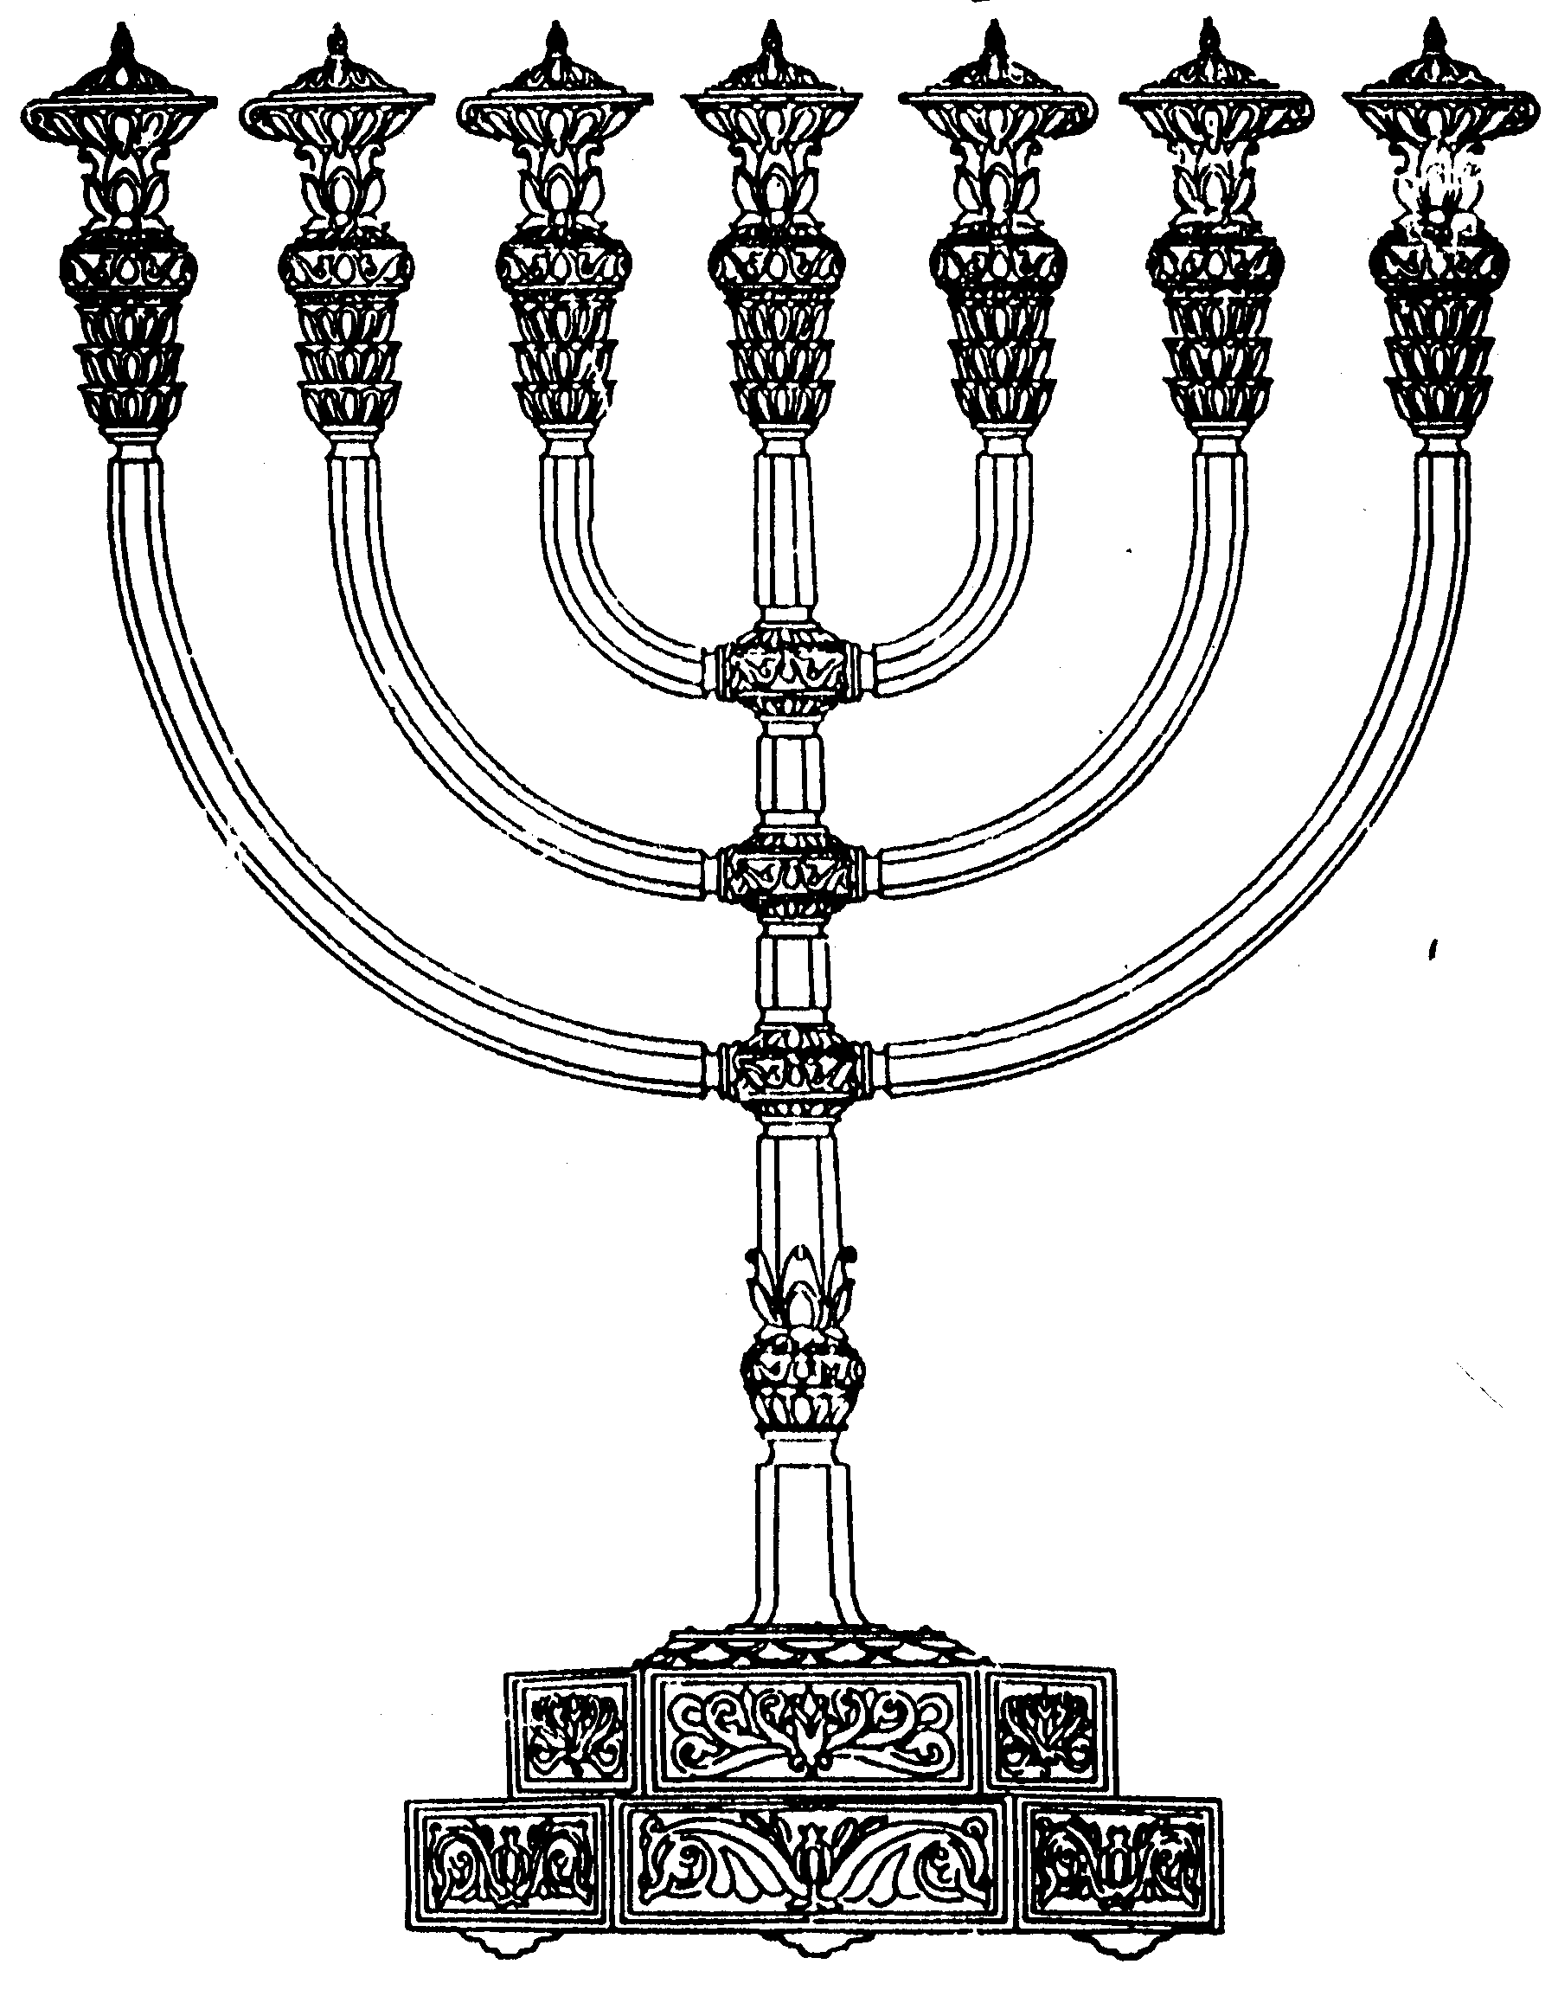
המדרשה לידע המקדש
מיסודו של מכון המקדש
בס“ד
ניצוצון ממקדש: העיקר – תכלת התכלת (א)

ניצוצון מספר 219
כ"ג טבת תשס"ט

שבוע חדש ונושא חדש. ה'תכלת'.
ה'תכלת', כלומר צמר הצבוע בגוון תכלת (שטרם הגדרנו את צבעו), מוכר לנו מ'פתיל התכלת' בציצית, בבגדי הכהונה (באבנט, במעיל התכלת, בחוטי האפוד וחושן) ובחוטי הפרוכת.

זיהוי התכלת וסגולותיו העסיקו רבים במהלך הדורות עד דורנו. וגם אנו נשתדל לגעת בנושא מכיוונים שונים. תחילה נתחיל בסקירה כללית על כמה מקורות בעניין מעלתה של התכלת (בציצית).

'וראיתם אותו' – את פתיל התכלת
נתחיל במקור המוכר לנו ביותר:

"דַּבֵּר אֶל בְּנֵי יִשְׂרָאֵל וְאָמַרְתָּ אֲלֵהֶם וְעָשׂוּ לָהֶם צִיצִת עַל כַּנְפֵי בִגְדֵיהֶם לְדֹרֹתָם וְנָתְנוּ עַל צִיצִת הַכָּנָף פְּתִיל תְּכֵלֶת: וְהָיָה לָכֶם לְצִיצִת וּרְאִיתֶם אֹתוֹ וּזְכַרְתֶּם אֶת כָּל מִצְוֹת ה' וַעֲשִׂיתֶם אֹתָם וְלֹא תָתוּרוּ אַחֲרֵי לְבַבְכֶם וְאַחֲרֵי עֵינֵיכֶם אֲשֶׁר אַתֶּם זֹנִים אַחֲרֵיהֶם: לְמַעַן תִּזְכְּרוּ וַעֲשִׂיתֶם אֶת כָּל מִצְוֹתָי וִהְיִיתֶם קְדשִׁים לֵאלֹהֵיכֶם: אֲנִי ה' אֱלֹקיכֶם אֲשֶׁר הוֹצֵאתִי אֶתְכֶם מֵאֶרֶץ מִצְרַיִם לִהְיוֹת לָכֶם לֵאלֹקים אֲנִי ה' אֱלֹקיכֶם (במדבר ט"ו)

בימים הבאים נביא את דברי הגמרא על הקשר בין יציאת מצרים המובאת בסוף הפרשה,
כרגע נשים לב לפשט דברי הפרשה." וּרְאִיתֶם אֹתוֹ וּזְכַרְתֶּם אֶת כָּל מִצְוֹת ה' וַעֲשִׂיתֶם אֹתָם". המילה אותו אינה מתייחסת לציצית, אלא לפתיל התכלת. דווקא ' התכלת' הוא המזכיר לך את מצוות ה'.

"ועל דרך הפשט כוונת עטיפת הציצית הוא להורות לאדם זכירות כל המצות בראיית התכלת כמו שאמר וראיתם אותו וזכרתם את כל מצות ה' "( ספר ראשית חכמה , שער הקדושה ו')

" 'וראיתם אותו' - אותו ולא אותה. שאם עשית כן כאלו כסא כבוד אתה רואה שהוא דומה לתכלת. ' וראיתם וזכרתם' המראה מביא לידי זכרון זכרון מביא לידי מעשה שנא' (במדבר טו) למען תזכרו ועשיתם" (במדבר רבה פרשה יז )

תמצית: דווקא בראיית התכלת (המזכירה את 'כסא הכבוד') אתה מגיע למדרגה שבה אתה מרגיש שאתה עומד לפני כסא הכבוד. לאחר תזכורת כזו – אתה כבר יודע לפני מי אתה עומד, אינך חוטא ובא לידי מעשים טובים.

ועד כמה מקורות במעלת התכלת בציצית

" והזהיר בציצית זוכה ומקבל פני שכינה, כדאיתא (מנחות מג, ב) וראיתם אותו, ותכלת דומה לים וים לרקיע ורקיע לכסא הכבוד, אשר יהיה מלא השם שלם והכסא שלם"( השל"ה הקדוש - מסכת פסחים - דרוש חמישי )

תמצית: בזכות ההסתכלות וההתבוננות בתכלת (ובמשמעותה) אתה זוכה לקבל פני שכינה.

" וזהו הכנף פתיל תכלת והיה לכם לציצית, רוצה לומר ציצית לשון מציץ מן החרכים דהיינו שעל ידי מצות ציצית שיש בהם תכלת על ידי זה תסתכלו לראות שהמצות אין להם סוף כנ"ל תכלת דומה לים. וראיתם אותו וזכרתם את כל מצות ה'. פירוש ואחר שתסתכלו כנ"ל בציצית התכלת וגם אמנם אם תזכרו ותסברו שכבר עשיתם את כל מצות ה'. אף על פי כן ועשיתם אותם פירוש צריכים אתם לחזור ולעשותם מחדש כנ"ל שהוא דבר שאין לו סוף" (נועם אלימלך פרשת וישב)

תמצית: התכלת דומה לים. כשם המים אין להם סוף, כך תזכור שגם לך יש עוד דרך ארוכה ועל תחזיקו טובה לעצמכם שכבר 'עשיתם את כל מצוות ה'. קדימה לעבודה.

"כל אחד מישראל - בפנימיות נפשו הוא משתוקק ובוער מאד להשם יתברך, מחמת שבפנימיות הוא מסתכל בכל עת אל התכלית, שהוא אור האין סוף, שמשם שרשו, ורוצה להתדבק ולהכלל שם, .... וזה בחינת: וראיתם אותו וכו': שעקרו נאמר על התכלת שבציצית, הינו שצריכין לראות ולהסתכל מאד על התכלית, שהוא בחינת תכלת, כמבאר בפנים. וזה: ולא תתורו אחרי לבבכם ואחרי עיניכם, שיסתם עיניו מחיזו דהאי עלמא לגמרי ויכון ראיתו והסתלקותו רק התכלית לבד - למען תזכרו ועשיתם את כל מצותי, כי על ידי מצות ציצית זוכין לזכר היטב את אור הרשימה הנ"ל, שמשם נמשך כלל התורה ומצוות. ( ספר עצות ישרות - ערך ציצית)

תמצית (קצת עמוק בשביל תמצית, אך בכל זאת): התכלת מקורה מן המילה תכלית. בהתבוננות בציצית, זוכר האדם מה תפקידו ותכליתו בעולמו ומתוך כך זוכה להתדבק בקב"ה.

סיכום ביניים:
אם לאחר המעלות הגדולות שבהטלת 'תכלת' בציצית עוד לא רצתם לרכוש 'תכלת' (לכם, לאחים, להורים....), בימים הבאים נמשיך ונכיר את המימרא המפורסמת 'תכלת דומה לים... ועד כסא הכבוד' ומקורות נוספים במעלתה של התכלת.

לקבלת ניצוצון יומי - שלח הודעה ל: mikdash3@gmail.com
נכתב ע"י הרב מרדכי פרסוף

